Vitajte v lekcii Pytagorova veta.

Cieľom tejto lekcie je naučiť čitateľa znenie Pytagorovej vety, pochopiť jej význam a použitie.

Znenie Pytagorovej vety:
Obsah štvorca nad preponou pravouhlého trojuholníka sa rovná súčtu obsahov štvorcov nad oboma jeho odvesnami.
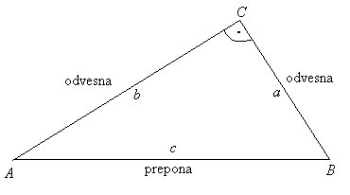
c² = a² + b²

Úloha 1: Zistite, či trojuholník ABC so stranami a = 5 cm, b = 12 cm a c = 13 cm je pravouhlý.

Riešenie:
Ak je daný trojuholník pravouhlý, tak v ňom platí Pytagorova veta c² = a² + b² . (a opačne ) Dosadením do nej dostávame:
13² = 5² + 12²
169 = 25 + 144
169 = 169
Rovnosť znamená, že pre daný trojuholník platí Pytagorova veta a je teda pravouhlý.
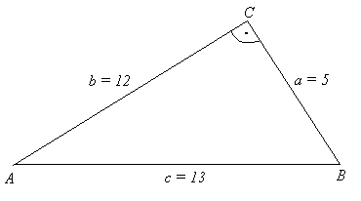
Záver: Daný trojuholník je pravouhlý.
Úloha 2: Vypočítajte dĺžku prepony pravouhlého trojuholníka s odvesnami 8 a 15 cm.

Riešenie:
Na výpočet dĺžky prepony pravouhlého trojuholníka použijeme Pytagorovu vetu c² = a² + b². Dosadením do nej dostávame:
c² = 8² + 15² = 64 + 225 = 289,
odkiaľ c = = 17 cm.
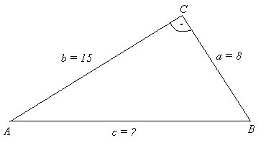
Záver: Prepona pravouhlého trojuholníka má dĺžku 17 cm.

Úloha 3: Vypočítajte výšku rovnostranného trojuholníka ABC, ktorého strana a = 8 cm.

Riešenie:
Výška rovnostranného trojuholníka ABC je odvesnou pravouhlého trojuholníka ASC (S – stred strany AB) a pravým uhlom pri vrchole S.
A tak pre túto odvesnu platí Pytagorova veta c² = a² + b², kde c = , a = , b = . Dosadením dostávame 8² = 4² + ², odkiaľ ² = 64 – 16 = 48, a tak = 6,93 cm.
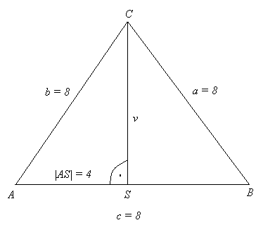
Záver: Výška daného rovnostranného trojuholník je približne 6,93 cm.

Úloha 4: Rebrík má dosiahnuť do výšky 12 m a jeho dolný koniec má byť od steny vzdialený 2,8 m. Aký musí byť rebrík dlhý?

Riešenie:
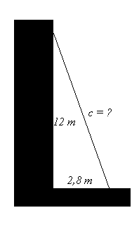
Dĺžka rebríka, jeho vzdialenosť od steny a výška, do ktorej dosahuje, tvoria pravouhlý trojuholník. A tak na výpočet dĺžky rebríka ako prepony tohto pravouhlého trojuholníka použijeme Pytagorovu vetu c² = a² + b².
Dosadením do nej dostávame: c² = 12² + 2,8² = 144 + 7,84 = 151,84, odkiaľ c = 12,32m.

Záver: Rebrík musí byť dlhý približne 12,32 m.

Odporúčame:

Isto už viete, že matematiku sa nemožno učiť iba čítaním. Preto nemá zmysel čítať si texty úloh a riešení v tejto lekcii stále dookola, prípadne sa riešenia naučiť naspamäť. Je potrebné, aby ste si riešenie úloh vyskúšali aj na interaktívnom programe Pytagorova veta, ktorý je súčasťou tejto lekcie.

Taktiež je vhodné, aby ste si úroveň svojich vedomostí overili v teste k tretej lekcii, ktorý je taktiež súčasťou tohto kurzu.

